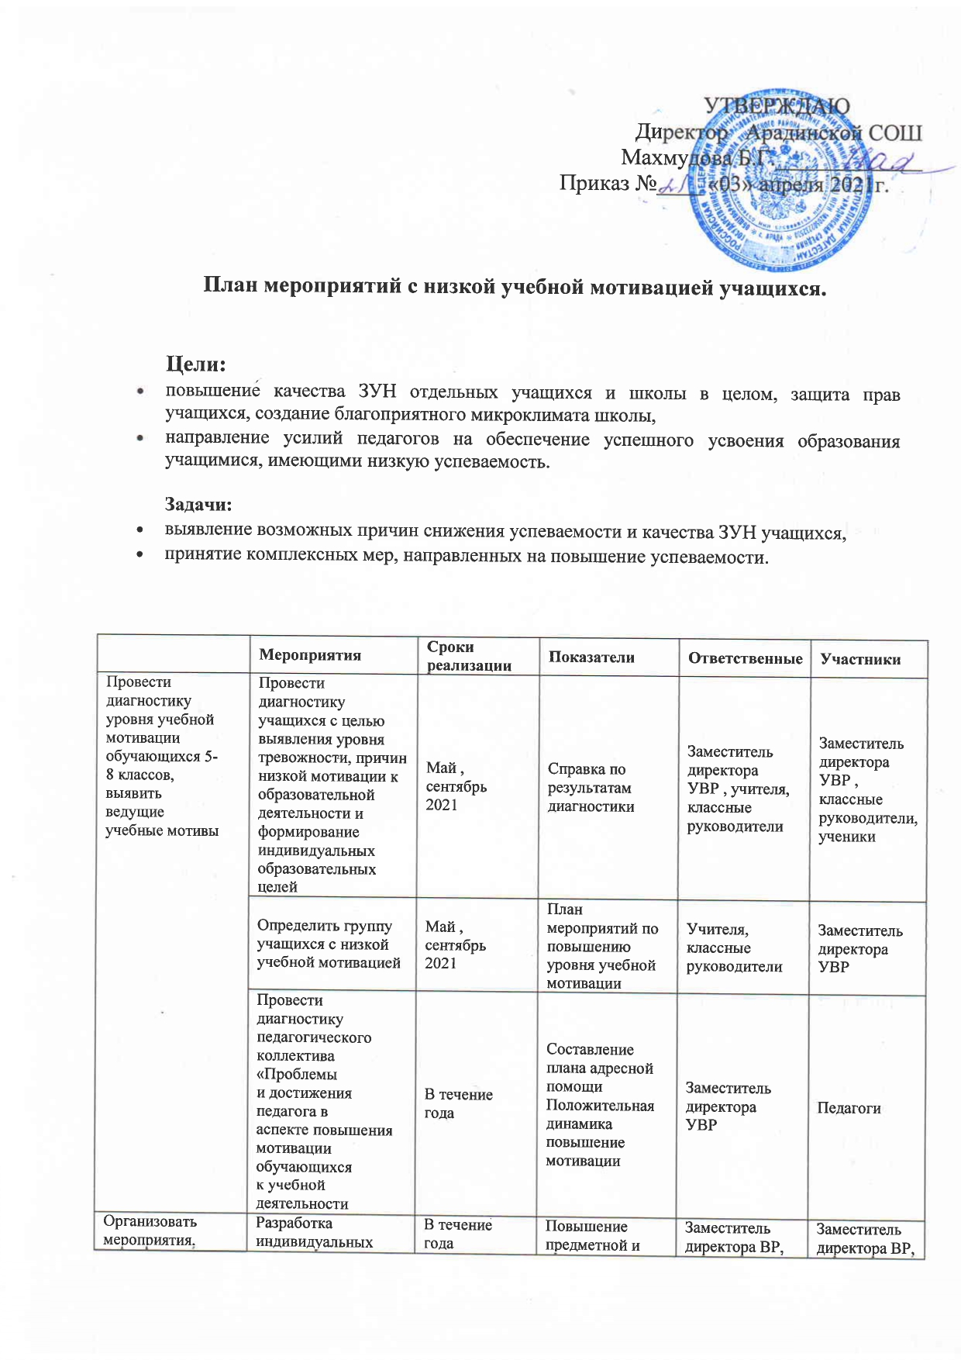 УТВЕРЖДАЮ
Директор Арадинской СОШ
Махмудова Б.Г._____________
Приказ №____ «03» апреля 2021г.

План мероприятий с низкой учебной мотивацией учащихся.

Цели:
- повышение качества ЗУН отдельных учащихся и школы в целом, защита прав учащихся, создание благоприятного микроклимата школы,
- направление усилий педагогов на обеспечение успешного усвоения образования учащимися, имеющими низкую успеваемость.

Задачи:
- выявление возможных причин снижения успеваемости и качества ЗУН учащихся,
- принятие комплексных мер, направленных на повышение успеваемости.

 | Мероприятия | Сроки  реализации | Показатели | Ответственные | Участники
Провести  диагностику  уровня учебной  мотивации  обучающихся 5-  8 классов,  выявить  ведущие  учебные мотивы | Провести диагностику  учащихся с целью  выявления уровня  тревожности, причин  низкой мотивации к  образовательной  деятельности и  формирование  индивидуальных  образовательных целей | Май ,  сентябрь  2021 | Справка по  результатам  диагностики | Заместитель  директора  УВР , учителя,  классные  руководители | Заместитель  директора  УВР ,  классные  руководители,  ученики
 | Определить группу  учащихся с низкой  учебной мотивацией | Май ,  сентябрь  2021 | План  мероприятий по  повышению  уровня учебной  мотивации | Учителя,  классные  руководители | Заместитель  директора  УВР
 | Провести диагностику  педагогического  коллектива «Проблемы  и достижения педагога в  аспекте повышения  мотивации обучающихся  к учебной деятельности | В течение  года | Составление  плана адресной  помощи  Положительная  динамика  повышение  мотивации | Заместитель  директора  УВР | Педагоги
Организовать  мероприятия,  направленные на  повышение  учебной  мотивации,  профессионального мастерства. | Разработка  индивидуальных  образовательных  траекторий для  учащихся с низкой  учебной мотивацией | В течение  года | Повышение  предметной и  методической  грамотности  педагогов,  мотивации  учащихся ,  уровня  школьного  благополучия | Заместитель  директора ВР,  учителя  предметники | Заместитель  директора ВР,  учителя  предметники
 | Оказание индивидуальной  помощи педагогам в  соответствии выявленных  методических дефицитов | В течение  года | Повышение  методической  компетентности  педагогических  работников. | Заместитель  директора УВР  , руководители  МО | Заместитель  директора УВР  , руководители  МО
 | Взаимопосещение  уроков, проведение  открытых уроков,  организация  «Педагогических  мастерских» по обмену  опытом в преодолении  низкой мотивации  обучающихся | В течение  года 2021 | Совершенствова  ние методики  преподавания  Повышение  квалификации | Заместитель  директора  УВР ,  руководители  МО | Заместитель  директора УВР  , руководители  МО, педагоги
 | Организация коуч  групп для  сопровождения  молодых педагогов | В течение  года 2021 | Повышение  уровня | Заместитель  директора  УВР ,  Директор | Педагоги
 | Повышение  профессионализма  педагогов через  организацию курсовой  подготовки,  самообразование,  обобщение опыта | В течение  года 2021 | Повышение  методической  компетентности  педагогических  работников. | Заместитель  директора  УВР ,  руководители  МО | Педагоги
 | Подготовка  рекомендаций для  учителей и классных  руководителей по  работе с  обучающимися данной  категории | Апрель  октябрь  2021 | Повышение  мотивации  обучающихся | Руководители  МО,  зам.директора  по УВР | Педагоги,  классные  руководители
 | Проведение тренингов  на классных часах,  способствующих  повышению учебной  мотивации. | Май 2021 | Совершенствова  ние методики  преподавания | Классные  руководители,  педагог  психок | Классные  руководители,  педагог-психок
 | Проведение  педагогического совета  по теме «Новые  подходы к мотивации  обучающихся как  механизм повышении  качества образования» | Ноябрь  2021 | Увеличение доли  педагогов  повысивших  квалификацию | Заместитель  директора  УВР,  директор,  методсовет | Заместитель  директора  УВР,  директор,  методсовет
 | Проведение  педагогических  тренингов по  диагностике  тревожности и  снижению уровня  тревожности | Май 2021 | Снижение  уровня  тревожности | Педагог  психолог,  руководители  МО | Педагог  психолог,  руководители  МО
 | Провести аудит  программ курсов  внеурочной  деятельности;  оценить охват  обучающихся 5-8  классов внеурочной  деятельностью по  направлениям | Июнь  2021 | Корректировка  учебного плана | Заместитель  директора  ВР | Руководител  и МО
Обеспечить  условия  повышения  мотивации к  обучению,  саморазвитию,  самостоятельности обучающихся  через активное и  эффективное  участие в  олимпиадах,  конкурсах,  проектах,  ученических  конференциях  различногоуровня | Провести анкетирование  обучающихся 5-8  классов и их родителей  (законных  представителей) с целью  выявления  предпочтений в части  курсов внеурочной  деятельности. | Май - 2021 | Повышение  мотивации  обучающихся  Пропидевтика  осознанного  выбора профиля  образования | Заместитель  директора ВР | Классные  руководители,  Ученики
 | Разработать  программы курсов  внеурочной  деятельности  для обучающихся 5-8  классов в  соответствии с  выявленными  предпочтениями | июнь –  август  2021 | Повышение  методической  грамотности  педагогов | Заместитель  директора ВР | Педагоги
 | Работа с одаренными  детьми: участие в  олимпиадах,  интеллектуальных  игр, марафонах,  конкурсах, проектной  и исследовательской  деятельности.  Проведение  школьного  «Фестиваля научно  исследовательских  работ» | В течение  года | Повышение  мотивации  обучающихся | Заместитель  директора ВР | Педагоги  Ученики
Создать условия  для  взаимодействия  всех участников  образовательных  отношений,  чтобы повысить  учебную  мотивацию  обучающихся | Провести диагностику  родителей  «Комфортность ребенка в  школе» | Май  2021 | Повышение  мотивации  обучающихся,  снижение уровня  тревожности | Заместитель  директора ВР, | Классные  руководители
 | Проведение  индивидуальных  консультаций  педагогами и  психологом для  родителей по способам  повышения мотивации  обучающихся к  образовательной  деятельности | В течение  года 2021 | Взаимодействие  семьи и школы.  Повышение  результатов  обучения | Учителя  предметники,  педагог  психолог | Классные  руководители,  психолог,  учителя  предметники
 | Организация  родительских собраний  по вопросам  психологических и  возрастных  особенностей учащихся,  ответственности  родителей за воспитание  и обучение детей | В  течении  года  2021 | Повышение  результатов  обучения,  мотивации | Классные  руководители | Классные  руководители,  родители
 | Организация  сотрудничества с  родителями по вопросам  качества образования  (совет школы,  родительские комитеты,  совет профилактики,  индивидуальная работа  с родителя) | В течении  года 2021 | Укрепление  сотрудничества  между  субъектами  образовательного процесса | Заместитель  директора ВР ,  классные  руководители | Классные  руководители
 | Проведение групповых  и индивидуальных  консультаций ,  дополнительных  занятий по всем  предметам | В течение  года 2021 | Повышение  результатов  обучения | Учителя -  предметники | Педагоги  Ученики
 | Проведение  профориентационной  работы совместно с  учащимися в очной и  дистанционной формах | В течение  года 2021 | Осознанный  выбор профиля  образования | Заместитель  директора ВР,  педагог  психолог,  социальный  педагог | Классные  руководители  Психолог

